ОТЧЁТ ПО ЭТАПУ 7: РАЗРАБОТКА МОДУЛЕЙ И ИНТЕГРАЦИЯ

Краткое описание системы
Анонимный видеохостинг для учебных целей. Технологии: C# / Avalonia (клиент), ASP.NET Core (сервер), PostgreSQL (БД). Функции: авторизация без email, загрузка и потоковое воспроизведение видео, комментарии, лайки, плейлисты, автоматический перевод субтитров, модерация, уведомления, сбор статистики, приём добровольных пожертвований (донаты).

Перечень модулей
Модуль | Назначение | Входные данные | Выходные данные
Клиентский UI (Avalonia) | Отображение интерфейса (каталог, плеер, загрузка, профиль) | Действия пользователя | Экранные формы, HTTP-запросы к API
Модуль авторизации | Регистрация, вход (локальный UUID, без email) | Логин, пароль | Токен, роль пользователя
Модуль видео | Загрузка, хранение, потоковое воспроизведение | Видеофайл, метаданные | Ссылка на HLS-поток, статус видео
Модуль комментариев | Добавление, редактирование, удаление комментариев | Текст комментария, ID видео | Список комментариев
Модуль лайков | Постановка лайков/дизлайков | ID видео, тип оценки | Обновлённый счётчик лайков
Модуль плейлистов | Создание, наполнение, удаление плейлистов | Название, список ID видео | Список плейлистов пользователя
Модуль перевода | Автоматический перевод субтитров | Исходный текст субтитров | Переведенный текст
Модуль модерации | Проверка видео, одобрение/отклонение | ID видео, решение, причина | Статус видео, уведомление автору
Модуль уведомлений | Оповещения (статус видео, ответы) | Событие, ID получателя | Сообщение в интерфейсе
Модуль статистики | Сбор просмотров, лайков, комментариев | Действия пользователя | Отчёт для автора
Модуль донатов | Приём добровольных пожертвований | Сумма, способ платежа (анонимно) | Подтверждение, обновлённая статистика донатов
Серверный API (ASP.NET Core) | Обработка запросов клиента, бизнес-логика | HTTP-запросы (JSON) | HTTP-ответы (JSON)
БД (PostgreSQL) | Хранение всех данных | SQL-запросы | Данные
AuthController | Регистрация, аутентификация, выдача JWT | login, password | JWT-токен, роль
VideosController | CRUD видео, HLS-поток, учёт просмотров | метаданные, файл, id видео | список видео, ссылка на поток, обновлённый счётчик
CommentsController | Добавление, редактирование, удаление комментариев | текст, id видео | список комментариев
LikesController | Постановка/снятие лайков | id видео, тип оценки | статус, обновлённый счётчик
PlaylistsController | Создание, наполнение, удаление плейлистов | название, список id видео | плейлист, список видео в плейлисте
ModerationController | Проверка видео, одобрение/отклонение | id видео, статус, причина | обновлённый статус видео, уведомление автору
NotificationsController | Получение уведомлений, отметка прочитанных | id уведомления | список уведомлений
Клиент (Avalonia) | UI, взаимодействие с API, вызов MPV | действия пользователя | отображение данных, запуск MPV

Зависимости между модулями
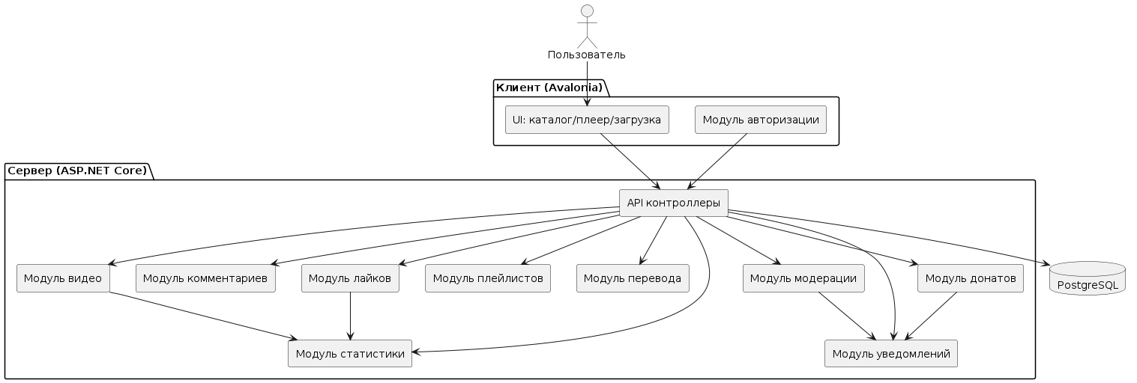
Рисунок 1 - Схема взаимодействия модулей.
Клиент (Avalonia) —> API контроллеры —> БД и модули (видео, комментарии, лайки, плейлисты, перевод, модерация, уведомления, статистика, донаты). Инкрементный подход интеграции (7 инкрементов).

Выбранный подход к интеграции: инкрементный
Обоснование: проект разрабатывается поэтапно. Каждый инкремент добавляет работающую часть, которая сразу тестируется. Это удобно, снижает риск ошибок и позволяет показать прогресс.

Последовательность сборки (инкременты)
- БД + Серверный API (базовые CRUD для видео)
- Клиентский UI (авторизация, каталог, плеер)
- Модуль видео (загрузка, поток)
- Модули комментариев и лайков
- Модули плейлистов и донатов
- Модули перевода и уведомлений
- Модули модерации и статистики
Каждый инкремент интегрируется в общую систему и тестируется, затем добавляется следующий.

Подтверждение совместной работы модулей
>Клиент (UI) —> API —> БД: получение списка видео.
>Загрузка видео —> сохранение в БД —> отправка на модерацию —> уведомление автору.
>Просмотр видео —> учёт просмотра в статистике.
>Комментарий / лайк —> обновление счётчиков.
>Донат —> запись в БД + уведомление.
Все модули взаимодействуют через API или прямые вызовы, цепочки замкнуты.

Вывод
Модульная структура полностью определена, инкрементный подход обоснован. Система может собираться поэтапно. Материалы готовы к реализации.

